 | 基隆市八堵國民小學辦理各項活動成果照片
 | 名稱 | 與社區共同經營「母語商店」 | 日期 | 97學年度
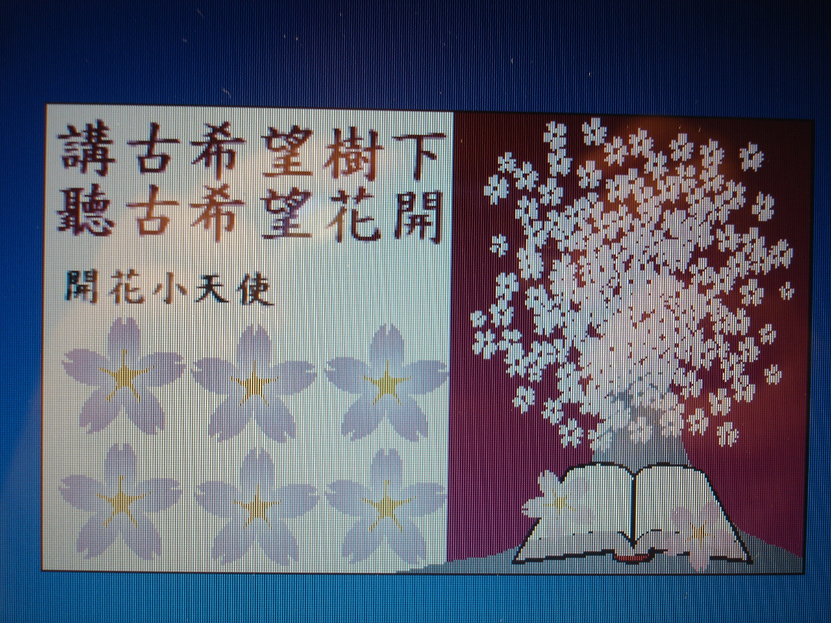
◎內容概述：每聽一次故事，就能得到一朵「花」喔！
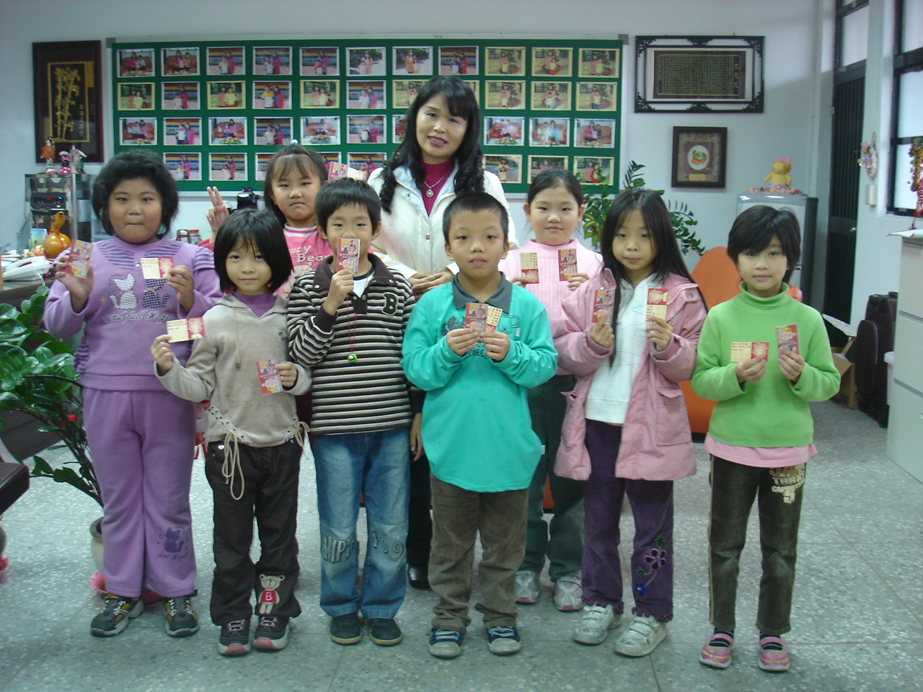

◎內容概述：集滿六次，就有30元可以去母語商店買東西喔！
Keelung Municipal Badu Elementary School

